МКОУ «Ново-Дмитриевская СОШ»
Декада начальных классов
( 04.03 - 11.03.19 г.)
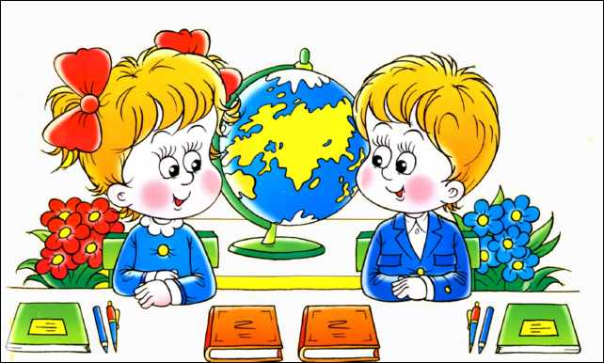

Основные цели: повышение интереса учеников к предметам;
формирование познавательной активности, кругозора;
Задачи декады начальных классов:
1.Создание условий максимально благоприятствующих получению качественного образования каждым учеником в зависимости от его индивидуальных способностей, наклонностей, культурно-образовательных потребностей.
2. Повышение интереса учащихся к учебной деятельности.
3. Помощь ученикам в раскрытии своего творческого потенциала.
4. Создание праздничной творческой атмосферы.
Принцип проведения декады начальных классов - каждый ребенок является активным участником всех событий декады. Он может попробовать свои силы в различных видах деятельности: сочинять, писать, мастерить, фантазировать, выдвигать идеи, реализовывать их, рисовать, загадывать (придумывать) и разгадывать свои и уже существующие задачи и загадки. Данное направление включило в себя следующие виды деятельности: викторины, конкурсы, спортивные соревнования, просмотр видео фильмов.

План проведения
декады в начальной школе

дата | Наименование мероприятия | Классы | Ответственные
4 марта | Открытие декады в начальной школе.  Ознакомление с планом проведения декады  «Люби, береги – охраняй»  Викторина «Знатоки природы»  Акция « Мое чистое село» | 1 – 4 кл | Руководитель МО  Караянова Г.В.  Учителя нач.классов
5 марта | «Умники и умницы»  Открытый урок по русскому языку «Обобщение знаний о местоимении».  Открытый урок по математике «Задачи на умножение».  Открытый урок по русскому языку «Число имен прилагательных»» | 4 «а» кл.  2 «б» кл.  3 «а» кл. | Юлакаева М.Ю.  Заргишиева Г.З.  Амангулова Э.К.
6 марта | «Жить – с книгою дружить!»  Открытый урок по русскому языку «Склонение личных местоимений»  Открытый урок по литературному чтению «Я мои друзья».  Викторина по литературному чтению | 4 «б» кл.  2 «а» кл.  1 «б» кл. | Михальченко Г.Д.  Темирова Р.С.  Ильясова Ф.С.
7 марта | «Мама – самый лучший друг»  Открытый урок по литературному чтению Агния Львовна Барто «Разлука».  А ну-ка , девочки!  Внеклассное мероприятие «Мама – лучший друг» | 3 «б» кл.  4 кл  2 «б» кл. | Караянова Г.В.  ЮлакаеваМ.Ю.,  Михальченко Г.Д.  Заргишиева Г.З.
10 марта | «Всем ребятам нужно знать, как по улице шагать!»  Азбука пешехода ( просмотр видиофильма)  Открытый урок по окружаещему миру «Почему нужно есть много фруктов и овощей?» | 1-4 кл.  1 «а» кл. | Учителя нач .кл  Доюнова А.А.
11 марта | Конкурс рисунков на тему «Моя мама»  Торжественная линейка  Закрытие декады. Награждение победителей. | 1 -4 кл | Учителя нач .кл
Руководитель МО Караянова Г.В.

